PRODUCT INTRODUCTION

AI 原理互动学习网站产品介绍
把 Agent 与 RAG 的抽象机制变成可以操作和观察的动态实验
这是一个面向 AI 产品、研发、运营和学习者的浏览器互动网站。用户不需要先阅读大量概念，而是通过发送任务、播放流程、调整参数和回看步骤，理解模型如何从输入走向结果。
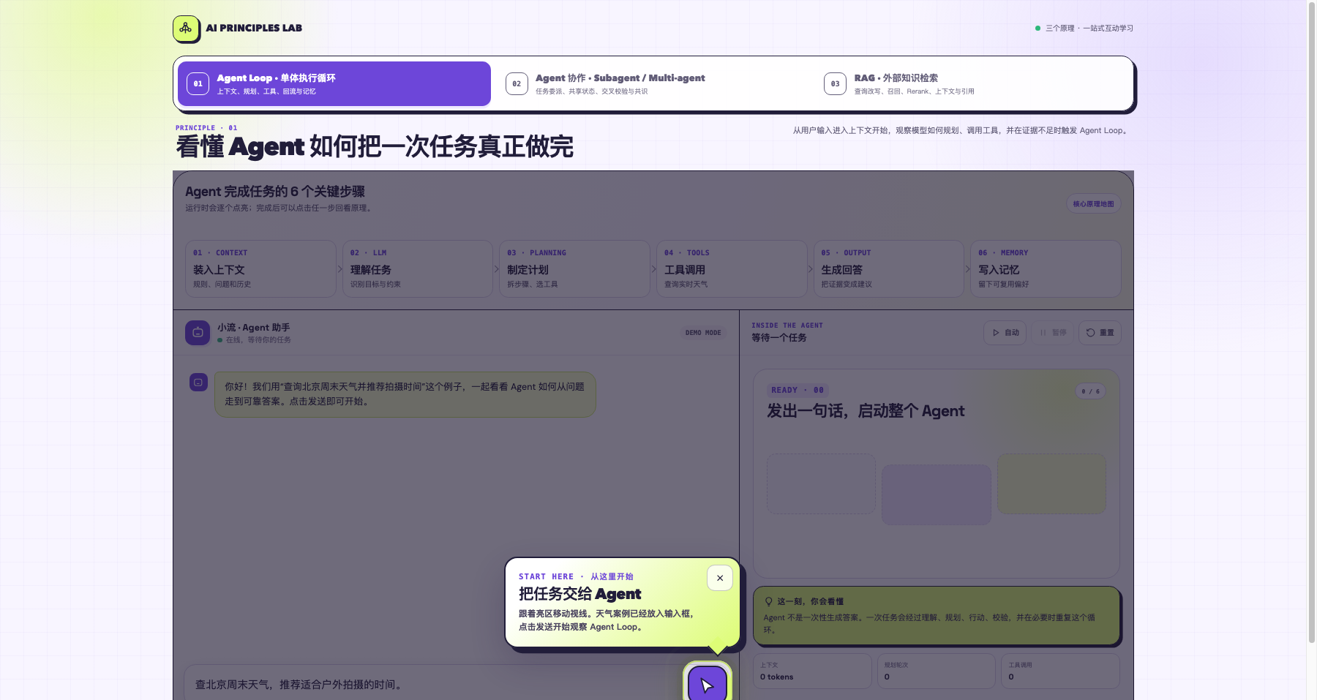
统一学习站点示例 三个原理入口与新手聚光灯引导
当前版本覆盖 Agent Loop、Agent 协作和 RAG 三个知识板块

01 PRODUCT POSITIONING

这个网站解决什么问题
复杂的 AI 架构往往只用流程图或概念文字解释，学习者看完仍然难以建立“动作发生顺序”和“信息如何流动”的直觉。这个网站把每个关键机制放进一个可交互的实验环境。

用户在网站里能做什么
- 用真实对话框输入任务，看问题如何进入上下文并触发后续流程。
- 自动播放完整链路，也可以暂停、上一步、下一步或整项重置。
- 观察问题、计划、工具结果、证据 Chunk 等内容在不同区域之间移动。
- 点击已经完成的步骤回看原理，理解每一步存在的原因。
- 在 RAG 中调整 Top K，直接观察证据数量和最终回答如何变化。

产品的核心特点
对话式入口 | 过程可视化 | 参数可操作 | 原理可回看
用任务开始学习 | 看见信息如何流动 | 改变参数观察结果 | 逐步理解为什么

02 KNOWLEDGE MAP

网站讲了哪些知识板块
三个模块从单体 Agent、多个 Agent 协作延伸到外部知识检索，形成一条从“完成任务”到“协同完成任务”，再到“基于可靠知识完成任务”的学习路径。
板块 | 学习目标 | 核心知识 | 交互方式
Agent Loop | 理解单体 Agent 如何完成任务 | 上下文、规划、工具调用、结果回流、输出与记忆 | 发送天气任务并跟随循环
Agent 协作 | 理解任务如何被多个 Agent 分工 | 主 Agent、Subagent、Multi-agent、共享状态、交叉校验 | 播放委派与汇总过程
RAG | 理解知识库如何支持可信回答 | 离线建库、问题向量化、Query 改写、检索、Rerank、Top K 与引用 | 在线问答和离线流程切换

推荐学习顺序
- 先从 Agent Loop 建立单体执行循环的整体直觉。
- 再理解 Subagent 与 Multi-agent 的委派和协作方式。
- 最后进入 RAG，理解知识如何被加工、检索并进入模型上下文。

03 AGENT LOOP

看见一个 Agent 如何把任务真正做完
Agent Loop 模块使用天气查询案例，把用户输入、模型理解、任务规划、工具调用、结果回流、输出和记忆放进同一条动态链路。
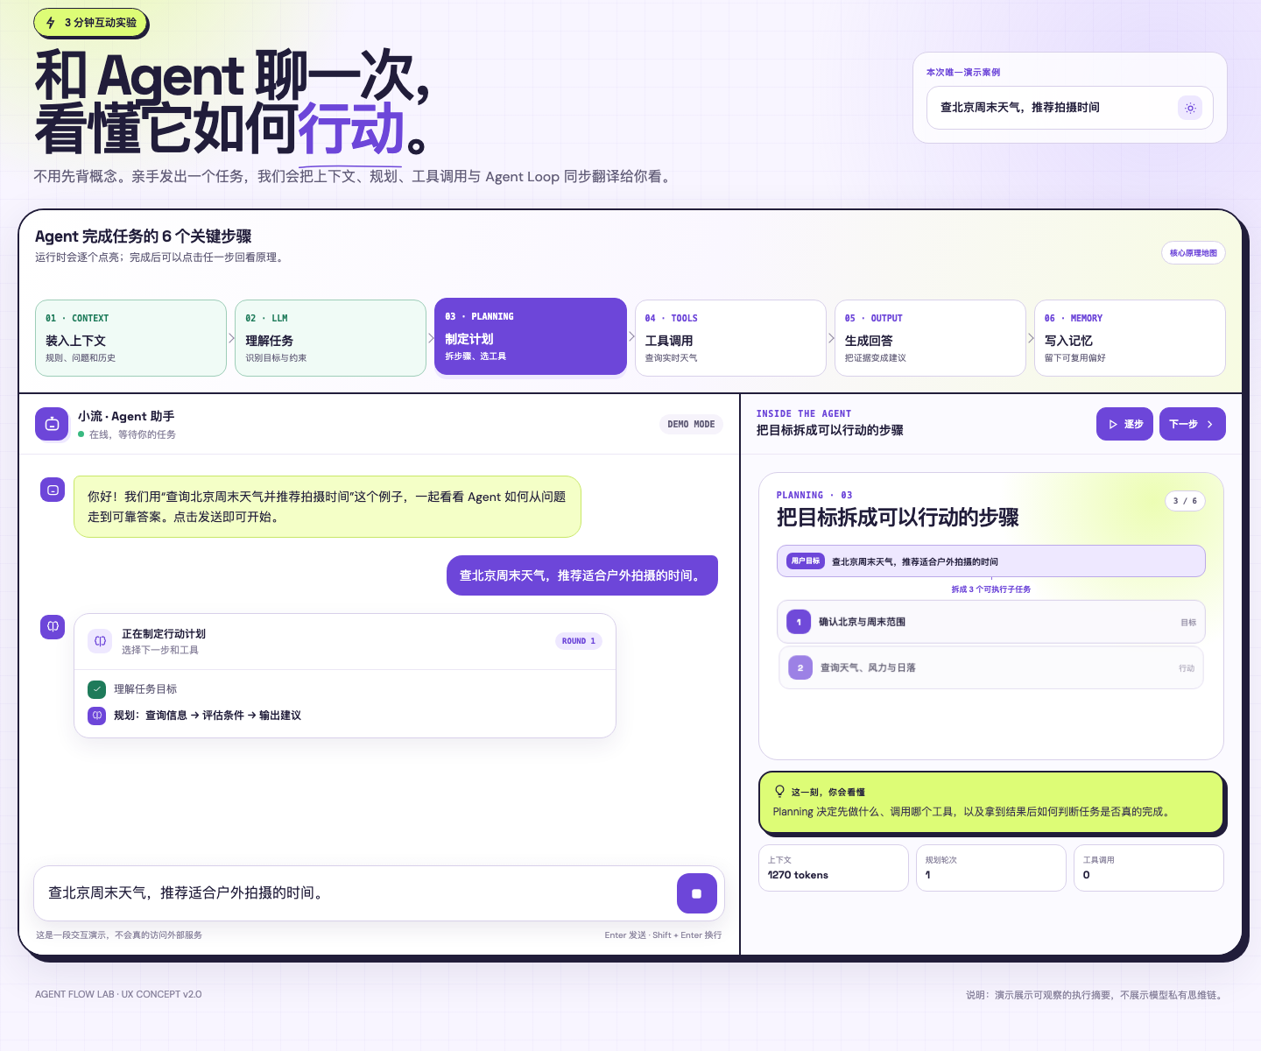
Agent 将用户目标拆成可执行步骤的演示界面

本模块重点解释
- 用户问题如何与系统规则、历史对话一起进入 Context Window。
- 模型如何把一句自然语言目标拆成多个可执行子任务。
- 什么时候调用 API、MCP 或数据库，工具结果如何重新进入上下文。
- 任务没有完成时为什么会再次规划，形成 Agent Loop。
- 任务完成后如何生成回答，并把可复用信息写入长期记忆。

04 AGENT COLLABORATION

看懂 Subagent 与 Multi agent 的分工逻辑
Agent 协作模块强调“谁负责什么”和“信息如何汇总”。它既展示主 Agent 向专门的 Subagent 委派任务，也展示多个 Agent 围绕共享状态进行并行研究和交叉校验。

两种协作结构
结构 | 工作方式 | 适合的问题
Subagent | 主 Agent 拆分任务并把明确子任务交给专业 Agent，最后统一整合结果。 | 研究、检索、代码、内容等边界清楚的子任务。
Multi-agent | 多个 Agent 共享任务状态，并行提出观点、互相验证和形成共识。 | 需要多视角判断、交叉验证或复杂协作的问题。

学习者最终能够判断
- 什么时候只需要一个 Agent 与工具循环。
- 什么时候适合派出 Subagent 处理明确的专业子任务。
- 什么时候需要多个 Agent 并行讨论和交叉校验。
- 主 Agent 应该直接整合结果，还是还需要某个内容 Agent 继续处理。

05 RAG

从离线建库到在线可信回答
RAG 模块把知识库建设与在线问答放在同一页面。用户可以先理解文档如何进入向量数据库，再观察一个问题如何通过向量化、改写、检索和重排获得证据。
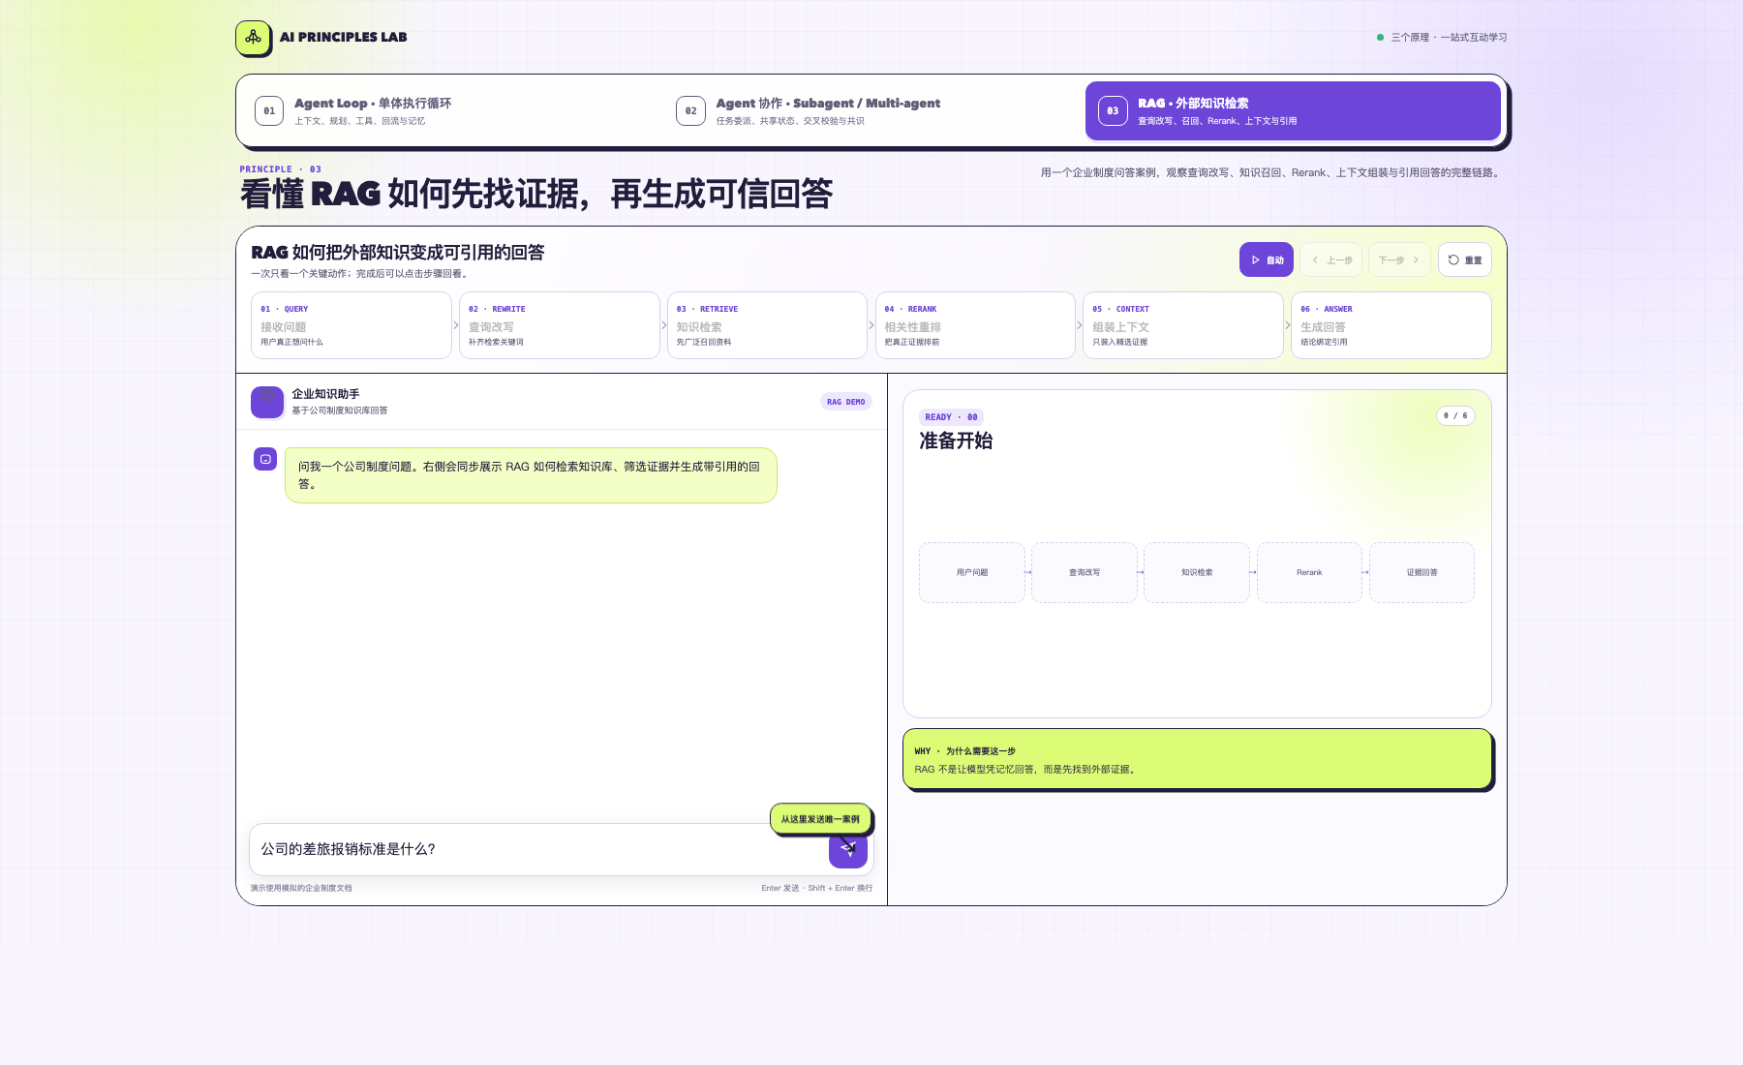
RAG 对话式学习界面示例 左侧提问 右侧同步展示内部流程

离线流程
原始数据采集 → 文档解析 → 数据清洗 → 文本分割 → 文本向量化 → 向量数据库与索引。扫描 PDF 和图片通过 OCR 识别，纯文本和 Word 直接提取，最终统一为结构化文本。

在线流程
接收问题 → 问题向量化 → Query 改写增强 → 向量检索 → Rerank → Top K 证据选择 → 上下文组装 → 带引用回答。

06 USAGE

适合谁使用以及如何使用
这个网站既可以作为个人学习工具，也适合作为培训、产品方案讲解和团队共识建立的演示材料。

适用人群
- AI 产品经理：理解功能背后的模型与检索链路，帮助设计更合理的产品体验。
- 研发与解决方案团队：快速向非技术同事解释 Agent、工具调用和 RAG。
- 运营与业务团队：用可视化案例理解 AI 为什么需要工具、知识库和多轮执行。
- 培训与学习者：通过逐步模式、自主操作和回看建立稳定的原理认知。

建议使用方式
- 进入网站后，先跟随聚光灯引导找到当前实验的开始按钮。
- 第一次使用自动播放观察全流程，不需要记住所有细节。
- 第二次使用逐步模式，在重要步骤暂停并阅读为什么需要这一步。
- 在 RAG 的相关性重排步骤调整 Top K，比较证据数量与回答内容的变化。

产品价值
它不是一份静态百科，而是一套把抽象架构翻译成用户动作、数据流动和反馈结果的互动学习产品。读者最终获得的不是术语记忆，而是对 Agent 和 RAG 如何实际工作的过程直觉。

